Приложение №2
к Договору безвозмездного оказания услуг
от «___» _______________ 2025 г. № ____
Сведения о поступивших в приют для животных
животных без владельцев и животных, от права собственности на которых владельцы отказались,
в информационно-телекоммуникационной сети «Интернет»

Фото | Дата отлова | Населенный пункт и адрес отлова | Вид,  пол,  порода | Прибли-зительный возраст | Окрас, характерис-тика волосяного покрова | Наличие ошейника (шлейки), одежды, клетки, переноски, иного транспор-тировоч-ного устройства | Особые отметины и приметы | Наличие / отсутст-вие стерили-зации / кастра-ции | Физическое состояние животного, особенности походки, передвижения, в том числе вследствие травм | Присвоенный идентификационный номер при маркировании  и чипировании | Дата и причина выбытия животного из приюта
1 | 2 | 3 | 4 | 5 | 6 | 7 | 8 | 9 | 10 | 11 | 12
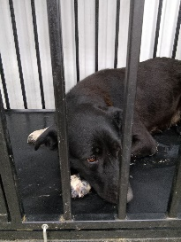 | 24.01.2025г. | Копейский ГО, п.Железнодорожный, ул.Социалистическая, д.6 | Собака,  кобель,  б\п | 4г | черный | Нет | Вес 30 кг; высота в холке 56 см | Нет | Удовлетворительное | Бирка № 1293369а7  Чип 900215007905440  Дело №39  Карточка учета № 1
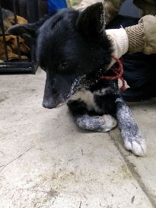 | 24.01.2025 | Копейский ГО, ул.Баженова, д.25 | Собака,  кобель,  б\п | 9л | черный | Нет | Вес 27 кг; высота в холке 52 см | Нет | Удовлетворительное | Бирка №185а66836  Чип 900215007905435  Дело №39  Карточка учета № 2 | 14.03.2025 пмо
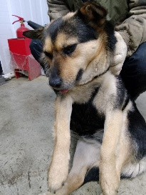 | 24.01.2025г. | Копейский ГО, ул.Купалы, д.357 | Собака,  сука,  б\п | 3г | Черно-рыжий | Нет | Вес 20 кг; высота в холке 44 см | Нет | Удовлетворительное | Бирка №13b643993  Чип 900215007905436  Дело №39  Карточка учета № 3 | НВ 31.01.2025
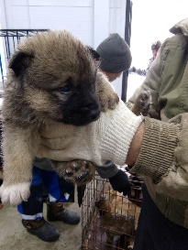 | 24.01.2025г. | Копейский ГО, п.Зуевка, ул.Державина, д.5 | Собака,  сука,  б\п | 1м | бурый | Нет | Вес 2 кг; высота в холке 15 см | Нет | Удовлетворительное | Бирка №  Чип 900215007905439  Дело №39  Карточка учета № 4 | 18.01.2025 АС
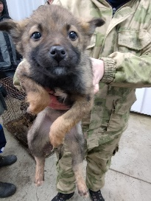 | 24.01.2025г. | Копейский ГО, п.Шахта Северная, ул.Добролюбова, д.13а | Собака,  сука,  б\п | 2,5м | бурый | Нет | Вес 3 кг; высота в холке 20 см | Нет | Удовлетворительное | Бирка №  Чип 900215007905438  Дело №39  Карточка учета № 5 | 07.04.2025 НВ
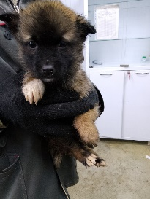 | 24.01.2025г. | Копейский ГО, п.Шахта Северная, ул.Добролюбова, д.13а | Собака,  кобель,  б\п | 2,5м | бурый | Нет | Вес 3 кг; высота в холке 20 см | Нет | Удовлетворительное | Бирка №  Чип 900215007905432  Дело №39  Карточка учета № 6 | НВ 25.03.2025
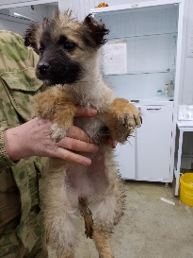 | 24.01.2025г. | Копейский ГО, п.Шахта Северная, ул.Добролюбова, д.13а | Собака,  кобель,  б\п | 2,5м | рыжий | Нет | Вес 2 кг; высота в холке 20 см | Нет | Удовлетворительное | Бирка №  Чип 900215007905433  Дело №39  Карточка учета № 7 | НВ 31.03.2025
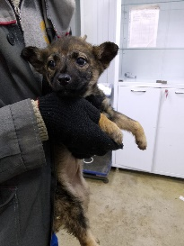 | 24.01.2025г. | Копейский ГО, п.Шахта Северная, ул.Добролюбова, д.13а | Собака,  кобель,  б\п | 2,5м | бурый | Нет | Вес 3 кг; высота в холке 20 см | Нет | Удовлетворительное | Бирка №  Чип 900215007905428  Дело №39  Карточка учета № 8 | 01.04.2025 НВ
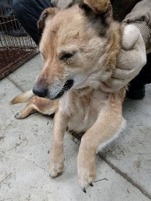 | 24.01.2025г. | Копейский ГО, п.Шахта Северная, ул.Добролюбова, д.11 | Собака,  сука,  б\п | 9л | рыжий | Нет | Вес 10 кг; высота в холке 29 см | Нет | Удовлетворительное | Бирка № нет  Чип 900215007905434  Дело №39  Карточка учета № 9 | 25.01.2025 АС
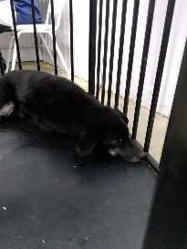 | 24.01.2025г. | Копейский ГО, п.Шахта Северная, ул.Похвалина, д.27 | Собака,  кобель,  б\п | 2г | Черно-серый | Нет | Вес 18 кг; высота в холке 43 см | Нет | Удовлетворительное | Бирка № 19а8а6094  Чип 900215007905423  Дело №39  Карточка учета №10 | 13.03.2025 ПМО
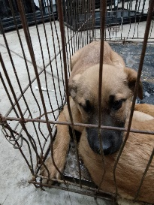 | 24.01.2025г. | Копейский ГО, ул.Д.Донского, д.23 | Собака,  кобель,  б\п | 6м | Рыжий черный нос | Нет | Вес 8 кг; высота в холке 30 см | Нет | Удовлетворительное | Бирка №1857а9328  Чип 900215007905433  Дело №39  Карточка учета №11 | 31.03.2025 НВ
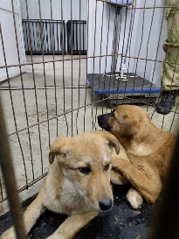 | 24.01.2025г. | Копейский ГО, п.Шахта Северная, ул.Добролюбова, д.13а | Собака,  сука,  б\п | 6м | рыжий | Нет | Вес 8 кг; высота в холке 30 см | Нет | Удовлетворительное | Бирка №1ab181470  Чип 900215007905421  Дело №39  Карточка учета №12 | 13.02.2025  ПМО

